Progetto promosso da

in collaborazione con:

COMUNE DI VERZUOLO

PROGETTO “EmergenzaCasa 6”

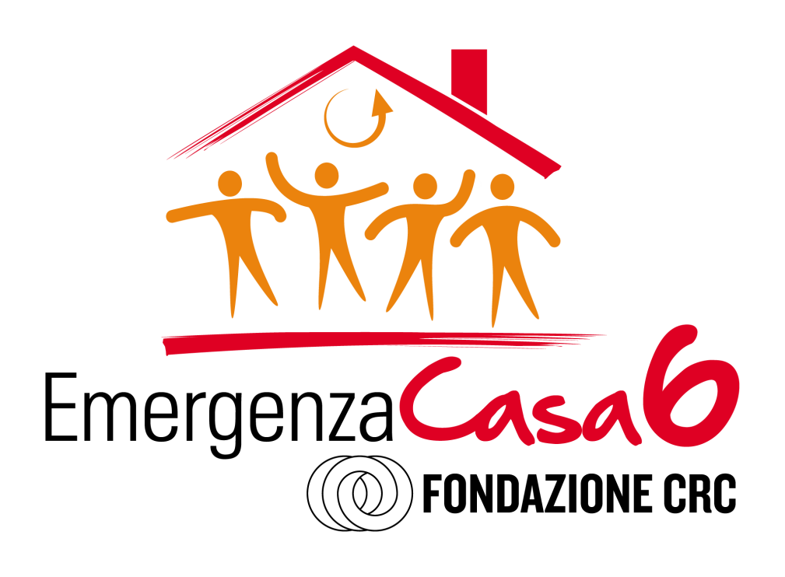

La Fondazione Cassa di Risparmio di Cuneo, in collaborazione con il Comune di Verzuolo, la Caritas di Saluzzo e il Consorzio Socio Assistenziale Monviso Solidale promuove il progetto “EmergenzaCasa 6” per sostenere le famiglie in situazione di temporanea emergenza abitativa, anche a causa delle conseguenze della crisi economica in corso.

CHI PUÒ FARE DOMANDA
Possono fare domanda i conduttori intestatari di un contratto di locazione privato, regolarmente registrato, e che siano in possesso dei requisiti qui di seguito riportati:
- nucleo familiare (di diritto o di fatto), anche monoparentale, con uno o più figli o parenti a carico oltre eventualmente al coniuge, in situazione di temporanea difficoltà economica
- risiedere in alloggio concesso in locazione da parte di soggetto privato e non in abitazione appartenente all’edilizia pubblica residenziale;
- non essere legati con il proprietario contraente da vincoli di parentela diretta di primo o secondo grado;
- risiedere nel Comune di VERZUOLO;
- non essere titolari di diritti esclusivi di proprietà (salvo che si tratti di nuda proprietà), usufrutto, uso e abitazione su uno o più immobili di categoria catastale A1, A2, A7, A8, A9 e A10 ubicati in qualsiasi località del territorio nazionale;
- non essere titolari di diritti esclusivi di proprietà (salvo che si tratti di nuda proprietà), usufrutto, uso e abitazione su uno o più immobili di categoria catastale A3 ubicati nel territorio della provincia di residenza;
- essere in possesso di I.S.E.E. in corso di validità inferiore o uguale a 12 mila;
- non aver percepito il contributo nell’ambito della precedente edizione del progetto “EmergenzaCasa 5 – edizione 2016”.

PRIORITÀ sarà assegnata ai nuclei familiari con una storia occupazionale precaria e insufficiente per il mantenimento del nucleo familiare, con particolare attenzione ai nuclei monoparentali ed alle situazioni di disoccupazione, mobilità, precariato, cassa-integrazione (specialmente per quella a zero ore) o di cessazione dell’attività di tipo autonomo in cui dovessero versare uno o più componenti del nucleo familiare.

DOCUMENTAZIONE DA PRESENTARE
La domanda deve essere corredata dalla seguente documentazione:
- contratto di locazione registrato;
- certificato di residenza;
- documentazione inerente le eventuali spese condominiali correnti (obbligatoria per chi risiede in un condominio);
- CUD 2017 - redditi 2016 (per i lavoratori dipendenti) o MODELLO UNICO 2017 – redditi 2016, relativi a tutti i percettori di reddito del nucleo familiare;
- attestazione I.S.E.E. in corso di validità;
- titolo di soggiorno in corso di validità (obbligatorio per cittadini extra-comunitari).

MODALITÀ E TERMINE ULTIMO PER LA PRESENTAZIONE DELLA DOMANDA
La domanda potrà essere presentata al Comune di VERZUOLO, presso l’Ufficio SEGRETERIA dal 01 aprile 2017 e fino al 30 SETTEMBRE 2017, nei seguenti orari: lun. mar. merc. 8.30 – 12.30 giov. 8.30/12.30 – 14.30/16.00
L’eventuale erogazione del contributo avverrà, a cura del Comune, previa selezione a opera della Commissione locale per l’emergenza abitativa, appositamente costituita e incaricata di valutare la situazione dei nuclei familiari richiedenti sulla base di prestabiliti criteri, che si riunirà nei mesi di giugno, ottobre e dicembre 2017. La Commissione valuterà, a suo insindacabile giudizio, le domande presentate e non saranno ammessi ricorsi, reclami, richieste di riesame, né altre forme di impugnativa.
Attenzione: sarà considerato elemento negativo da parte delle Commissioni locali il mancato pagamento delle rate di affitto a decorrere dalla data di pubblicazione della presente informativa

MODALITÀ DI EROGAZIONE DEL CONTRIBUTO
Il contributo, fino ad un massimo di Euro 1.700,00 (millesettecento/00), verrà erogato a favore dei condominii e/o dei proprietari che sottoscriveranno apposito Patto di Solidarietà, con l’obiettivo ultimo di aiutare i nuclei familiari a superare la temporanea situazione di difficoltà economica, aggravata dalla crisi in atto.
L’erogazione del contributo avverrà fino a esaurimento delle risorse disponibili.

INFORMAZIONI : Per informazioni rivolgersi a: UFFICIO SEGRETERIA: 0175 255111 – 0175 255114

